ECUACIONES DIFERENCIALES ORDINARIAS DE PRIMER ORDEN (EDO1)

DEFINICIÓN DE ECUACIÓN DIFERENCIAL

Definimos una ecuación diferencial como aquella ecuación cuya incógnita es una función $y(t)$ que depende en una primera instancia, del tiempo, y la relación entre las distintas variables es expresada a partir de las derivadas

En una Ecuación Algebraica, el objetivo es determinar el valor de $y$ , que es un número real o complejo, tal que se cumpla la igualdad

$$y^{2}+2y+ln(y) +4 = 0$$

Ecuación Diferencial Ordinaria (EDO) Lineal de orden $n$ es:

$$a_{n}(t)\frac{d^{n}y}{dt^{n}}+a_{n-1}(t)\frac{d^{n-1}y}{dt^{n-1}}+⋯+a_{2}(t)\frac{d^{2}y}{dt^{2}}+a_{1}(t)\frac{dy}{dt}+a_{0}(t)y=g(t)$$

Donde $n$ es el orden de la ecuación y es la derivada más alta. Una Ecuación Diferencial Ordinaria no Lineal es expresada por ejemplo como:

$$a_{n}(t){\left(\frac{d^{n}y}{dt^{n}}\right)}^{2}+a_{n-1}(t)\frac{d^{n-1}y}{dt^{n-1}}+⋯+a_{2}(t)ln\left(\frac{d^{2}y}{dt^{2}}\right)+a_{1}(t)sin\left(\frac{dy}{dt}\right)+a_{0}(t)y=g(t)$$

ECUACIÓN DIFERENCIAL LINEAL DE PRIMER ORDEN DE VARIABLES SEPARABLES

Una ecuación diferencial lineal de primer orden puede ser expresada como

$$a_{1}(t)\frac{dy}{dt}+a_{0}(t)y=g(t)$$

Siempre y cuando $a_{1}(t)≠0$ podemos decir que

$$\frac{dy}{dt}+\frac{a_{0}(t)}{a_{1}(t)}y=\frac{g(t)}{a_{1}(t)}$$

$$\frac{dy}{dt}+P\left(t\right)y=f(t)$$

Cuando $a_{1}(t)=0$ en un $t = t_{0}$ no existe solución en ese intervalo, como ejemplo $a_{1}(t)=sin\left(t\right)$ la solución es válida para todo $R$, exceptuando $\begin{matrix}t_{0}=0,±nπ & & n=1,2,3,⋯\end{matrix}$

$$P\left(t\right)=\frac{a_{0}(t)}{a_{1}(t)}$$

$$f(t)= \frac{g(t)}{a_{1}(t)}$$

Se recomienda siempre antes de aplicar cualquier método de resolución dejar la ecuación en su forma estándar

$$\frac{dy}{dt}+P\left(t\right)y=f(t)$$

Una EDO1 de variables separables es

$$\frac{dy}{dt}={ty}^{2}e^{3t+4y}={t×y}^{2}×e^{3t}×e^{4y}$$

$$\frac{dy}{dt}={ty}^{2}e^{3t+4y}=\left(te^{3t}\right)\left(y^{2}e^{4y}\right)$$

$$\frac{dy}{dt}=f_{t}(t)f_{y}(y)$$

$$f_{t}(t)= te^{3t}$$

$$f_{y}(y)=\left(y^{2}e^{4y}\right)$$

Una EDO1 NO de variables separables es

$$\frac{dy}{dt}={ty}^{2}+cos(t) - 1$$

Método de Resolución Analítica

- EDO1 Variables separables: En forma general este tipo de ecuaciones podemos expresarlas como

$$\frac{dy}{dt}=g(t)h(y)$$

- Condición inicial: Todas las ecuaciones deben tener una condición inicial, la cual puede ser expresada de manera directa e indirecta

$$y(t_{0})=y_{0}$$

Podemos volver a la ecuación y reordenarla

$$\frac{dy}{dt}=g(t)h(y)$$

Separamos
$$\frac{dy}{h(y)}=g(t)dt$$

Integramos

$$\int{\frac{1}{h(y)}dy}+C_{1}=\int{g(t)dt}+C_{2}$$

$$\int{\frac{1}{h(y)}dy}=\int{g(t)dt}+C_{2}-C_{1}$$

$$H\left[y\left(t\right)\right]=G\left(t\right)+C_{3}$$

Usando la función inversa

$$y\left(t\right)=H^{-1}\left[G\left(t\right)+C_{3}\right]$$

$$y\left(t\right)=H^{-1}\left[G\left(t\right)\right]+C$$

Donde $C$ depende de las condiciones iniciales $y(t_{0})=y_{0}$

Ejemplo

$$\frac{dy}{dt}=\frac{y}{1+t}$$

$$\frac{dy}{y}=\frac{dt}{1+t}$$

En este caso la solución no es válida para $t = -1$ y debemos tener también cuidado con $y=0$

$$\int{\frac{dy}{y}}=\int{\frac{dt}{1+t}}+C$$

$$ln\left|y\right|=ln\left|1+t\right|+C$$

Usamos antilogaritmo, es decir la fusión exponencial

$$e^{ln\left|y\right|}=e^{ln\left|1+t\right|+C}$$

$$e^{ln\left|y\right|}=e^{C}e^{ln\left|1+t\right|}$$

$$y(t)=C\left(1+t\right)$$

Tenemos en este momento infinitos resultados para distintos valores de $C$

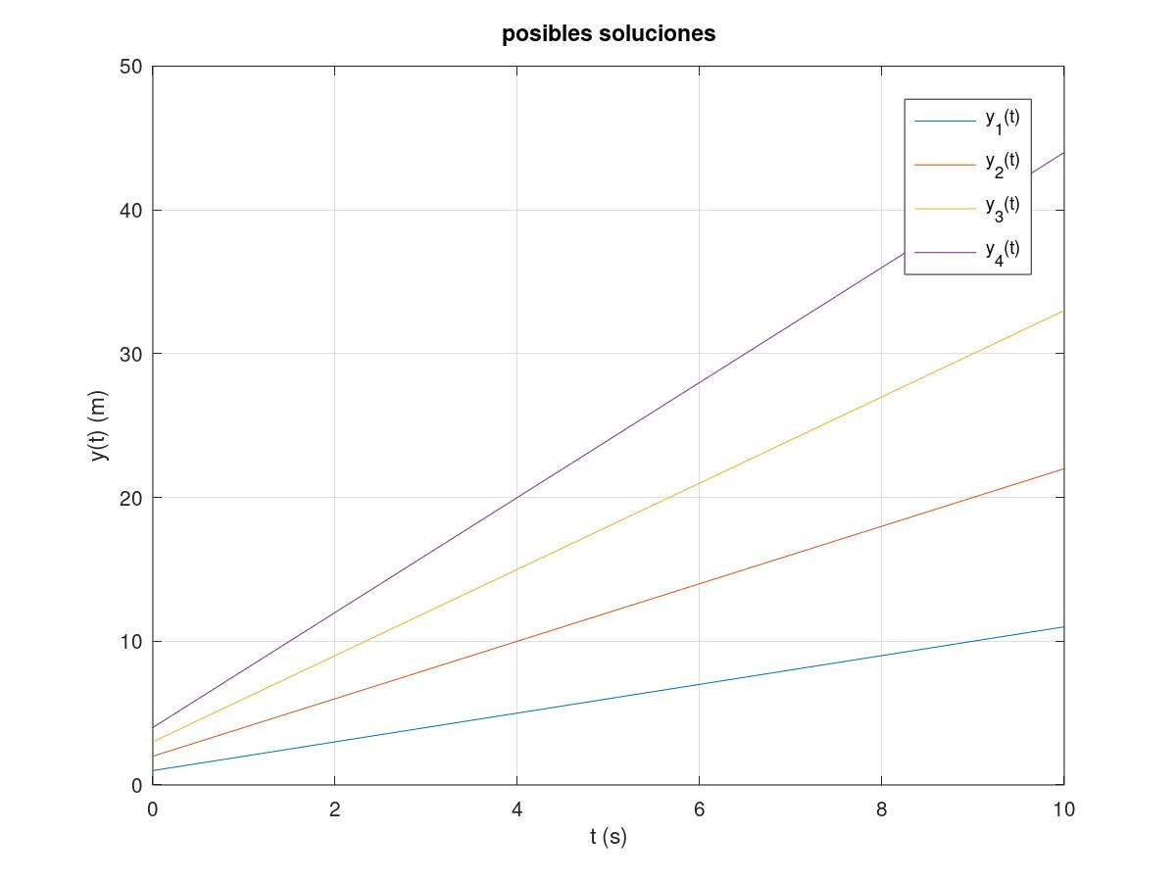

Ejemplo

$$\begin{matrix}\frac{dy}{dt}=-\frac{t}{y} & & y\left(4\right) = -3\end{matrix}$$

$$\frac{dy}{dt}=-\frac{t}{y}$$

$$y dy=-t dt$$

$$\int{y dy}=-\int{t dt}+C$$

$$\frac{y^{2}}{2}=-\frac{t^{2}}{2}+C$$

$$y^{2}=-t^{2}+C$$

$$y\left(t\right)=±\sqrt{-t^{2}+C}$$

Aplicamos la condición inicial

$$y\left(4\right) = -3$$

$$y\left(4\right) =\sqrt{-{\left(4\right)}^{2}+C} =-3$$

$${\left(\sqrt{-{\left(4\right)}^{2}+C}\right)}^{2} ={\left(-3\right)}^{2}$$

$$-16+C=9$$

$$C=25={\left(5\right)}^{2}$$

Finalmente, la solución es

$$y\left(t\right)=-\sqrt{5^{2}-t^{2}}$$

El signo menos se debe a que debe cumplir $y\left(4\right) = -3$

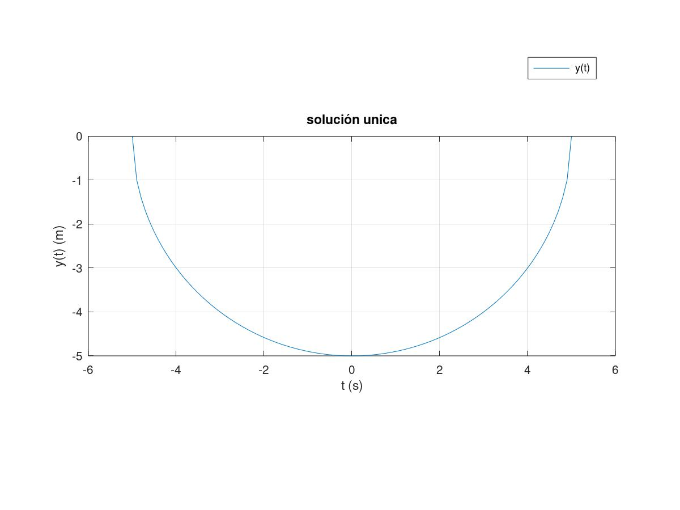

Ejemplo

$$\frac{dy}{dt}=y^{2}-4$$

Ordenamos

$$\frac{dy}{y^{2}-4 }=dt$$

Vemos que esta ecuación tiene problemas para $y = ±2$, continuemos mediante integración

$$\int{\frac{dy}{y^{2}-4 }}=\int{dt}+C$$
Separaremos en fracciones parciales el primer integrando

$$\frac{1}{y^{2}-4 }=\frac{1}{\left(y+2\right)\left(y-2\right)}=\frac{A}{\left(y+2\right)}+\frac{B}{\left(y-2\right)}$$

$$\frac{1}{y^{2}-4 }=\frac{A\left(y-2\right)+B\left(y+2\right)}{\left(y+2\right)\left(y-2\right)}$$

$$\frac{1}{y^{2}-4 }=\frac{yA-2A+yB+2B}{\left(y+2\right)\left(y-2\right)}$$

Tenemos el sistema de ecuaciones

$$\begin{matrix}A & + & B & = & 0 \\ -2A & + & 2B & = & 1\end{matrix}$$

$$\begin{matrix}A & + & B & = & 0 \\ -A & + & B & = & 1/2\end{matrix}$$

$$A={-1}/4$$
$$B=1/4$$

Entonces

$$\frac{1}{y^{2}-4 }=\frac{1}{4}\frac{1}{\left(y-2\right)}-\frac{1}{4}\frac{1}{\left(y+2\right)}$$

Volvamos a las integrales

$$\int{\frac{dy}{y^{2}-4 }}=\int{dt}+C$$

$$\int{\frac{1}{4}\frac{dy}{\left(y-2\right)}}-\int{\frac{1}{4}\frac{dy}{\left(y+2\right)}}=\int{dt}+C$$

$$\frac{1}{4}ln\left|y-2\right|-\frac{1}{4}ln\left|y+2\right|=t+ C$$

$$ln{\left|y-2\right|}^{\frac{1}{4}}-ln{\left|y+2\right|}^{\frac{1}{4}}=t+ C$$

$$ln\left|{\left(\frac{y-2}{y+2}\right)}^{\frac{1}{4}}\right|=t+ C$$

Usamos la función exponencial

$${\left(\frac{y-2}{y+2}\right)}^{\frac{1}{4}}=Ce^{t}$$

$$\frac{y-2}{y+2}=Ce^{4t}$$

Podemos despejar la función $y(t)$

$$y(t) =2\left(\frac{1+Ce^{4t}}{1-Ce^{4t}}\right)$$

Ejemplo

$$\left(e^{2y}-y\right)cos\left(t\right)\frac{dy}{dt}=e^{y}sin\left(2t\right)$$

$$\frac{\left(e^{2y}-y\right)}{e^{y}} dy=\frac{sin\left(2t\right)}{cos\left(t\right)} dt$$

$$\left(e^{y}-ye^{-y}\right) dy=\frac{2sin\left(t\right)cos\left(t\right)}{cos\left(t\right)} dt$$

Simplificamos

$$\left(e^{y}-ye^{-y}\right) dy=\frac{2sin\left(t\right)cos\left(t\right)}{cos\left(t\right)} dt$$

$$\left(e^{y}-ye^{-y}\right) dy=2sin\left(t\right) dt$$

Integramos
$$\int{\left(e^{y}-ye^{-y}\right) dy}=\int{2sin\left(t\right) dt} +C$$

$$e^{y}+e^{-y}+ye^{-y}=-2cos(t) + C$$

En este caso no podemos determinar la función $y(t)$ en forma explícita. Pero si aplicáramos una condición inicial tal como $y(0) = 0$

$$e^{0}+e^{-0}+0×e^{-0}=-2cos(0) + C$$

$$1+1+0=-2 + C$$

$$C= 4$$

$$e^{y}+e^{-y}+ye^{-y}=-2cos(t) + 4$$

ECUACIÓN DIFERENCIAL LINEAL DE PRIMER ORDEN

Una ecuación diferencial lineal de primer orden puede ser expresada como

$$a_{1}(t)\frac{dy}{dt}+a_{0}(t)y=g(t)$$

Siempre y cuando $a_{1}(t)≠0$ podemos decir que

$$\frac{dy}{dt}+\frac{a_{0}(t)}{a_{1}(t)}y=\frac{g(t)}{a_{1}(t)}$$

$$\frac{dy}{dt}+P\left(t\right)y=f(t)$$

Cuando $a_{1}(t)=0$ en un $t = t_{0}$ no existe solución en ese intervalo, como ejemplo $a_{1}(t)=sin\left(t\right)$ la solución es válida para todo $R$, exceptuando $\begin{matrix}t_{0}=0,±nπ & & n=1,2,3,⋯\end{matrix}$ . Similarmente al caso anterior podemos utilizar la metodología aprendida. Presentaremos una propuesta de solución $y(t)$compuesta en dos partes, la primera llamada, solución complementaria $y_{c}(t)$ y la segunda es la solución particular $y_{p}(t)$

$$y(t)=y_{c}(t)+y_{p}(t)$$

La solución complementaria $y_{c}(t)$ es aquella asociada a la ecuación homogénea, mientras que la segunda es parte de la ecuación no homogénea

$$\frac{dy_{c}}{dt}+P\left(t\right)y_{c}=0$$

$$\frac{dy_{p}}{dt}+P\left(t\right)y_{p}=f(t)$$

Si unimos ambas llegamos a

$$\frac{d}{dt}\left[y_{c}(t)+y_{p}(t)\right]+P\left(t\right)\left[y_{c}(t)+y_{p}(t)\right]=f(t)$$

$$\frac{dy_{c}}{dt}+P\left(t\right)y_{c}+\frac{dy_{p}}{dt}+P\left(t\right)y_{p} =0+f(t)$$

Método de Resolución

Primero resolvemos la ecuación asociada la solución homogénea

$$\frac{dy_{c}}{dt}+P\left(t\right)y_{c}=0$$

Como es de variables separables

$$\frac{dy_{c}}{dt}=-P\left(t\right)y_{c}$$

$$\frac{dy_{c}}{dt}=-P\left(t\right)y_{c}$$

$$\frac{dy_{c}}{y_{c}}=-P\left(t\right) dt$$

Integramos

$$\int{\frac{dy_{c}}{y_{c}}}=-\int{P\left(t\right) dt} + C$$

$$ln\left|y_{c}\left(t\right)\right|=e^{-\int{P\left(t\right) dt} + C}$$

$$y_{c}\left(t\right)=Ce^{-\int{P\left(t\right) dt} }$$

Segundo proponemos una solución particular de la forma

$$y_{p}(t)=u(t)y_{1}(t)=uy_{1}$$

Donde $y_{1}(t)$ es la solución complementaria $y_{c}\left(t\right)$, también llamada homogénea, cuando la constante $C = 1$

$$y_{1}(t)= e^{-\int{P\left(t\right) dt} }$$

Usaremos la forma compacta en la ecuación

$$\frac{dy_{p}}{dt}+P\left(t\right)y_{p}=f(t)$$

$$\frac{d}{dt}\left[uy_{1}\right]+P\left(t\right)\left[uy_{1}\right]=f(t)$$

$$y_{1}\frac{du}{dt}+u\frac{dy_{1}}{dt}+P\left(t\right)uy_{1}=f(t)$$

Factorizamos por $u$

$$y_{1}\frac{du}{dt}+u\left(\frac{dy_{1}}{dt}+P\left(t\right)y_{1}\right)=f(t)$$

Como $y_{1}$ es parte de la solución complenetaria

$$\left(\frac{dy_{1}}{dt}+P\left(t\right)y_{1}\right)=0$$

$$y_{1}\frac{du}{dt}=f(t)$$

Separamos

$$du=\frac{f(t)}{y_{1}(t)} dt$$

Integramos

$$\int{du}=\int{\frac{f(t)}{y_{1}(t)} dt}$$

$$u(t)= \int{\frac{f(t)}{y_{1}(t)} dt}$$

Retomamos la solución particular

$$y_{p}(t)=u(t)y_{1}(t)=\left( e^{-\int{P\left(t\right) dt} }\right)×\int{\frac{f(t)}{y_{1}(t)} dt}$$

La solución general es

$$y(t)=y_{c}(t)+y_{p}(t)=\left(Ce^{-\int{P\left(t\right) dt} }\right)+ \left( e^{-\int{P\left(t\right) dt} }\right)×\int{\frac{f(t)}{y_{1}(t)} dt}$$

$$y(t)=y_{c}(t)+y_{p}(t)=Ce^{-\int{P\left(t\right) dt} }+ e^{-\int{P\left(t\right) dt} }\int{\frac{f(t)}{y_{1}(t)} dt}$$

Ejemplo

$$t\frac{dy}{dt}-4y=t^{6}e^{t}$$

Obviamente esta ecuación no tiene solución para $t = 0$. Debemos dejarla en su forma canónica

$$\frac{dy}{dt}-\frac{4}{t}y=\frac{t^{6}}{t}e^{t}$$

$$\frac{dy}{dt}-\frac{4}{t}y=\frac{t^{6}}{t}e^{t}$$

$$\frac{dy}{dt}-\frac{4}{t}y={t^{5}e}^{t}$$

Donde
$$P\left(t\right)=-\frac{4}{t}$$

$$f\left(t\right)={t^{5}e}^{t}$$

Resolvemos la ecuación homogénea y determinamos la solución complementaria

$$\frac{dy_{c}}{dt}-\frac{4}{t}y_{c}=0$$

$$\frac{dy_{c}}{dt}=\frac{4}{t}y_{c}$$

$$\frac{dy_{c}}{y_{c}}=\frac{4dt}{t}$$

$$\int{\frac{dy_{c}}{y_{c}}}=\int{\frac{4dt}{t}}+C$$

$$ln\left|y_{c}\left(t\right)\right|=4ln\left|t\right|+C$$

$$y_{c}\left(t\right)=e^{4ln\left|t\right|+C}$$

$$y_{c}\left(t\right)=e^{ln\left|t^{4}\right|+C}$$

$$y_{c}\left(t\right)=Ct^{4}$$

Por lo tanto $y_{1}\left(t\right)=t^{4}$, entonces la función $u(t)$

$$u(t)=\int{\frac{f(t)}{y_{1}(t)} dt}$$

$$u(t)=\int{\frac{{t^{5}e}^{t}}{t^{4}} dt}=\int{{te}^{t} dt}=e^{t}-{te}^{t}$$

La solución particular es

$$y_{p}\left(t\right)=u(t) y_{1}\left(t\right)$$

$$y_{p}\left(t\right)=\left(e^{t}-{te}^{t}\right) t^{4}={t^{4}e}^{t}-{t^{5}e}^{t}$$

La solución es

$$y(t)=y_{c}(t)+y_{p}(t)$$

$$y(t)=Ct^{4}+{t^{4}e}^{t}-{t^{5}e}^{t}$$

Ejemplo

$$\begin{matrix}\frac{dy}{dt}+y = t & & y(0) = 4\end{matrix}$$

Este ejemplo considera condición inicial, la solución homogénea

$$\frac{dy_{c}}{dt}+y_{c}=0$$

$$\frac{dy_{c}}{dt}=-y_{c}$$

$$\frac{dy_{c}}{y_{c}}=-dt$$

$$\int{\frac{dy_{c}}{y_{c}}}=-\int{dt}$$

$$ln\left|y_{c}(t)\right|=-t+C$$

$$y_{c}(t)=e^{-t+C}$$

$$y_{c}(t)={Ce}^{-t}$$

$$y_{1}(t)=e^{-t}$$

$$u(t)=\int{\frac{f(t)}{y_{1}(t)} dt}$$

$$u(t)=\int{\frac{t}{e^{-t}} dt}$$

$$u(t)=\int{te^{t} dt}=e^{t}-te^{t}$$

$$y_{p}(t)=e^{-t}\left(e^{t}-te^{t}\right)=1-t$$

$$y(t)=y_{c}(t)+y_{p}(t)$$

$$y(t)=Ce^{-t}+1-t$$

Aplicamos la condición inicial $y(0) = 4$

$$y(0)=Ce^{-0}+1-0=4$$

$$C+1= 4$$
$$C= 3$$

Finalmente

$$y(t)=3e^{-t}+1-t$$

Comparemos los gráficos

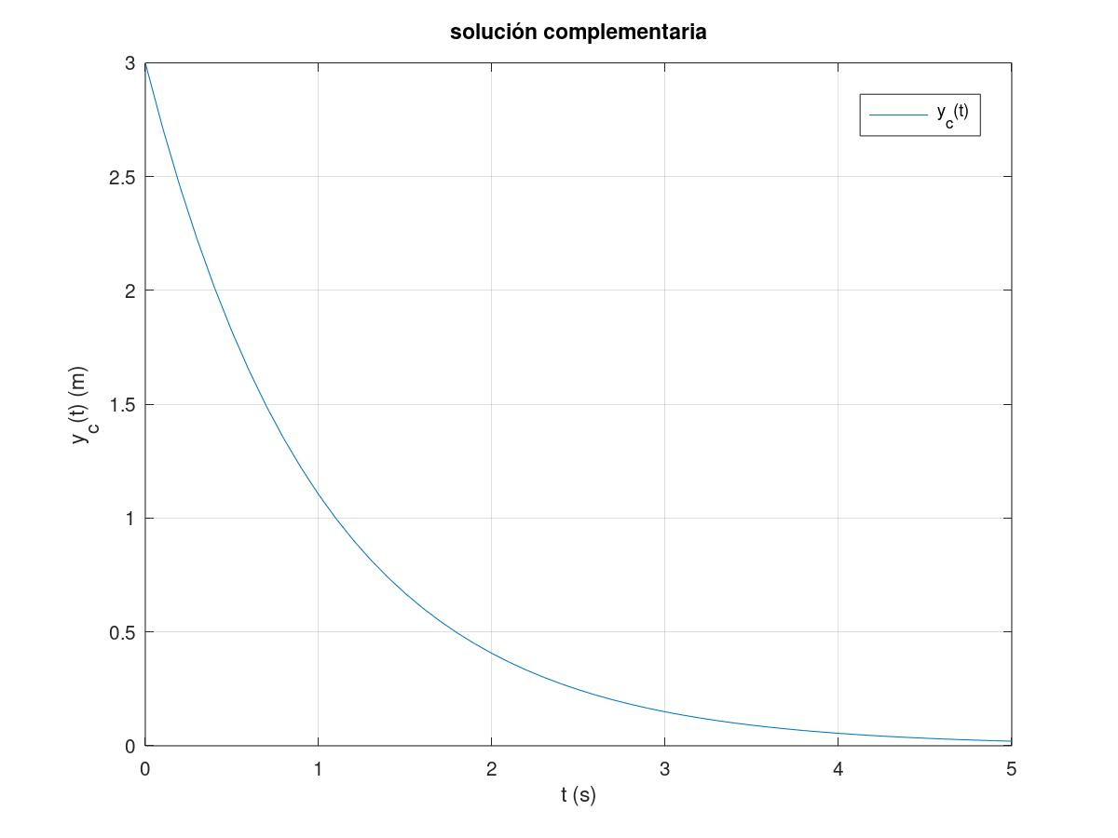

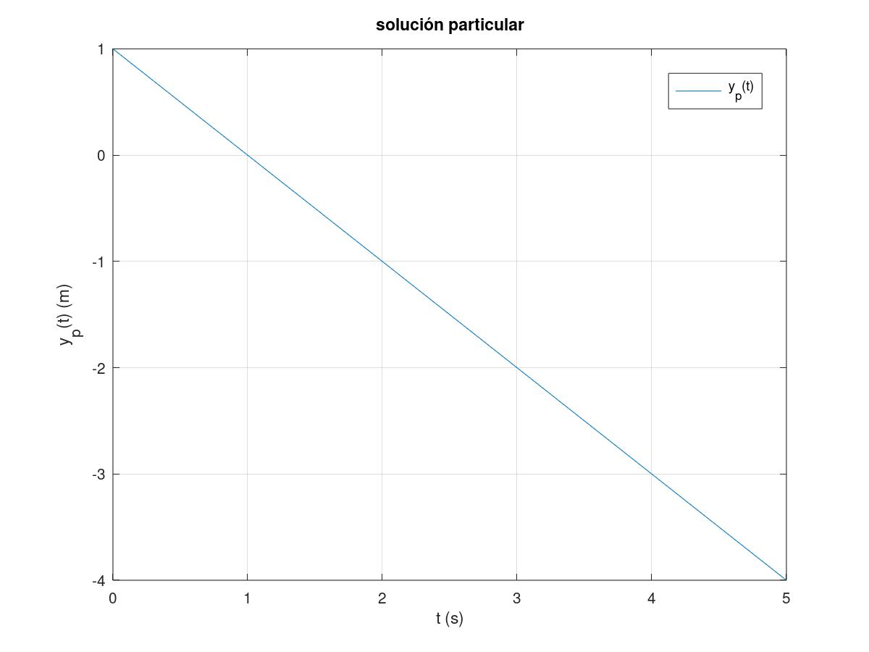

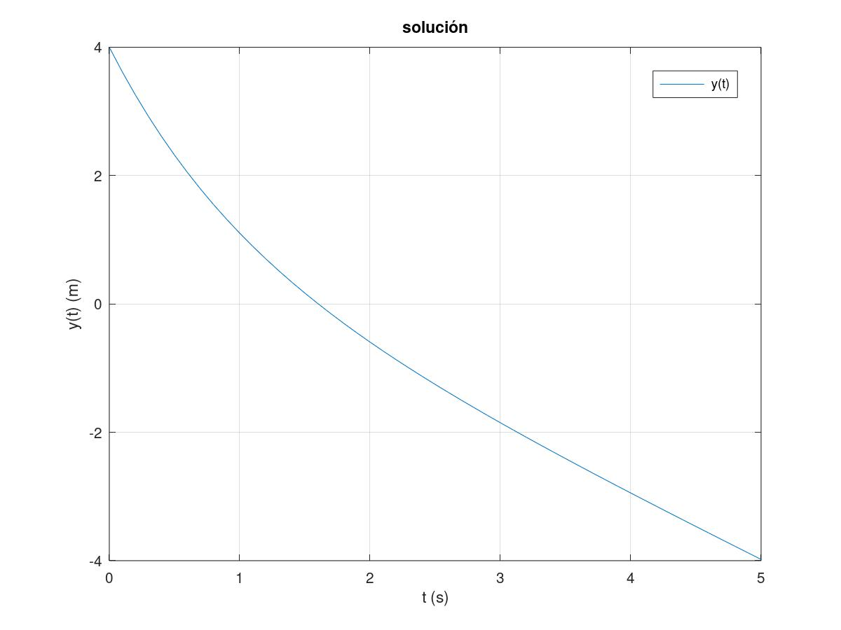

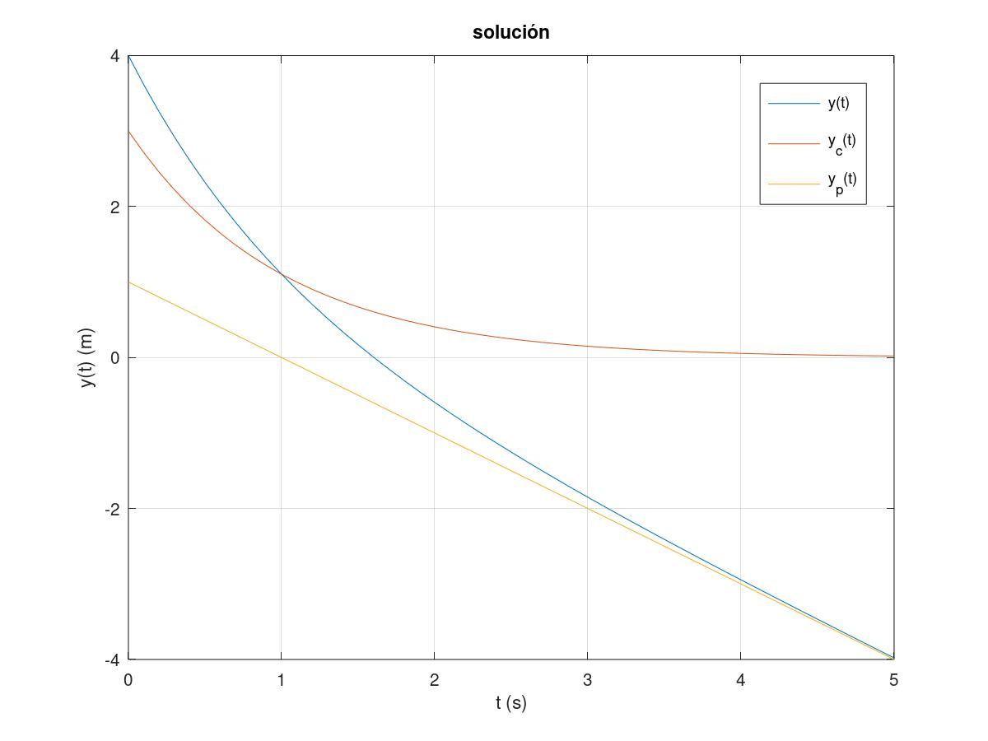

Ejemplo

$${\left(t+2\right)}^{2}\frac{dy}{dt}=5-8y-4ty$$

Ordenamos

$${\left(t+2\right)}^{2}\frac{dy}{dt}+4ty+8y=5$$

$${\left(t+2\right)}^{2}\frac{dy}{dt}+4y\left(t+2\right)=5$$

Ordenamos

$$\frac{dy}{dt}+\frac{4}{{\left(t+2\right)}^{2}}y=\frac{5}{{\left(t+2\right)}^{2}}$$

Vamos a la solución complementaria

$$\frac{dy_{c}}{dt}+\frac{4}{\left(t+2\right)}y_{c}=0$$

$$\frac{dy_{c}}{dt}=-\frac{4}{\left(t+2\right)}y_{c}$$

$$\frac{dy_{c}}{y_{c}}=-\frac{4dt}{\left(t+2\right)}$$

$$\int{\frac{dy_{c}}{y_{c}}}=-\int{\frac{4dt}{\left(t+2\right)}}$$

$$ln\left|y_{c}\left(t\right)\right|=-4ln\left|\left(t+2\right)\right|+C$$

$$ln\left|y_{c}\left(t\right)\right|=ln\left|{\left(t+2\right)}^{-4}\right|+C$$

$$y_{c}\left(t\right)=C{\left(t+2\right)}^{-4}$$

$$y_{1}\left(t\right)={\left(t+2\right)}^{-4}$$

$$u\left(t\right)=\int{\frac{f\left(t\right)}{y_{1}\left(t\right)} dt}$$

$$u\left(t\right)=\int{\left[\frac{\frac{5}{{\left(t+2\right)}^{2}}}{{\left(t+2\right)}^{-4}}\right] dt}$$

$$u\left(t\right)=5\int{\frac{{\left(t+2\right)}^{4}}{{\left(t+2\right)}^{2}} dt}$$

$$u\left(t\right)=5\int{{\left(t+2\right)}^{2} dt}$$

$$u\left(t\right)=\frac{5}{3}{\left(t+2\right)}^{3}$$

$$y_{p}\left(t\right)=y_{1}\left(t\right)u\left(t\right)$$

$$y_{p}\left(t\right)={\left(t+2\right)}^{-4}×\frac{5}{3}{\left(t+2\right)}^{3}$$

$$y_{p}\left(t\right)={\frac{5}{3}\left(t+2\right)}^{-1}$$

$$y\left(t\right)=y_{c}\left(t\right)+y_{p}\left(t\right)$$

$$y\left(t\right)=C{\left(t+2\right)}^{-4}+{\frac{5}{3}\left(t+2\right)}^{-1}$$

ECUACIÓN DIFERENCIAL DE PRIMER ORDEN EXACTA

Consideremos la ecuación diferencial de primer orden de la forma

$$\frac{dy}{dx}+\frac{1}{x}y=0$$

$$\frac{dy}{dx}=-\frac{1}{x}y$$

$$xdy=-ydx$$

Ordenamos

$$ydx+xdy=0$$

Indirectamente podemos observar una función

$$f(x,y) = xy$$

Que satisface esta igualdad. Reescribimos

$$df(x,y) = \frac{∂f(x,y)}{∂x}dx+ \frac{∂f(x,y)}{∂y}dy=ydx+xdy$$

Entonces una ecuación de primer orden puede ser reformulada como una Ecuación Diferencial de Primer Orden Exacta

$$M(x,y)dx+N(x,y)dy=0$$

$$\begin{matrix}M(x,y)=\frac{∂f}{∂x} & & N(x,y)=\frac{∂f}{∂y}\end{matrix}$$

Supongamos esta ecuación diferencial de primer orden no lineal

$$\frac{dy}{dx}+\frac{\left(2x-5y\right)}{\left(-5x+3y^{2}\right)}=0$$

Puede ser transformada en

$$(2x - 5y) dx + (-5x +3y^{2}) dy=0$$

Condición Para Resolución

Si tenemos una Ecuación Diferencial Exacta

$$df(x,y) = \frac{∂f}{∂x}dx+ \frac{∂f}{∂y}dy=M(x,y)dx+N(x,y)dy=0$$

Esta tendrá solución analítica si se cumple

$$\frac{∂M(x,y)}{∂y}=\frac{∂N(x,y)}{∂x}$$

Porque

$$\begin{matrix}\frac{∂}{∂y}\left(\frac{∂f}{∂x}\right)=\frac{∂}{∂x}\left(\frac{∂f}{∂y}\right) & ⟺ & \frac{∂^{2}f}{∂y∂x}=\frac{∂^{2}f}{∂x∂y}\end{matrix}$$

Método de Solución 1

Paso 1: comprobar si se cumple la igualdad

$$M(x,y)dx+N(x,y)dy=0$$

$$\frac{∂M(x,y)}{∂y}=\frac{∂N(x,y)}{∂x}$$

Paso 2: entonces como se cumple esta expresión podemos integrar respecto a $x$

$$\frac{∂f}{∂x}=M(x,y)$$

$$f(x,y) = \int{M(x,y) dx}+g(y)$$

Paso 3: derivamos respecto a la variable $y$ y además igualamos a $N(x,y)$

$$\frac{∂f}{∂y}=\frac{∂}{∂y}\left[\int{M(x,y) dx}+g(y)\right]=N(x,y)$$

$$\frac{∂f}{∂y}=\frac{∂}{∂y}\left[\int{M(x,y) dx}\right]+g'(y)=N(x,y)$$

$$g'(y)=N(x,y)-\frac{∂}{∂y}\left[\int{M(x,y) dx}\right]$$

Paso 4: la función $g(y)$se calcula como

$$g(y)=\int{\left\{N(x,y)-\frac{∂}{∂y}\left[\int{M(x,y) dx}\right]\right\}dy}$$

Ejemplo

$$2xy dx + (x^{2} - 1) dy=0$$

Comprobamos la igualdad
$$\frac{∂M(x,y)}{∂y}=\frac{∂N(x,y)}{∂x}$$

$$\frac{∂M(x,y)}{∂y}=\frac{∂\left[2xy\right]}{∂y}=2x$$

$$\frac{∂N(x,y)}{∂x}=\frac{∂\left[(x^{2} - 1)\right]}{∂x}=2x$$

Integramos

$$f(x,y) = \int{M(x,y) dx}+g(y)$$

$$f(x,y) = \int{2xy dx}+g(y)$$

$$f(x,y) = x^{2}y+g(y)$$

$$\frac{∂f}{∂y}=\frac{∂}{∂y}\left[\int{M(x,y) dx}\right]+g'(y)=N(x,y)$$

$$\frac{∂f}{∂y}=\frac{∂\left[x^{2}y+g(y)\right]}{∂y}=x^{2}+g'(y)=(x^{2} - 1)=N(x,y)$$

$$g'(y)= - 1$$

$$g(y)= -\int{dy}+C=-y+C$$

Finalmente

$$f(x,y) =x^{2}y-y+C$$

Podemos despejar la variable $y$

$$x^{2}y-y+C=0$$

$$y\left(x^{2}-1\right)=C$$

$$y(x)=\frac{C}{\left(x^{2}-1\right)}$$

Donde $C$ depende de las condiciones inciales

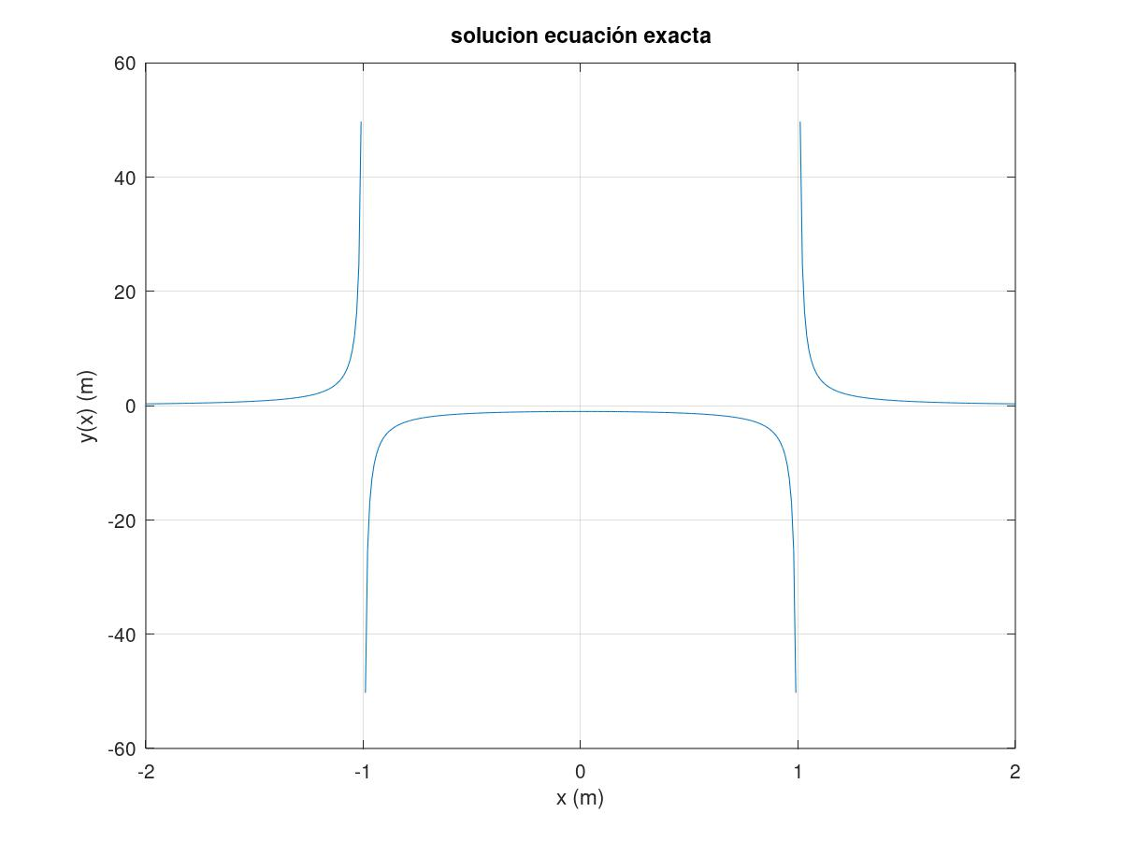

Método de Solución 2

Paso 1: comprobar si se cumple la igualdad

$$M(x,y)dx+N(x,y)dy=0$$

$$\frac{∂M(x,y)}{∂y}=\frac{∂N(x,y)}{∂x}$$

Paso 2: entonces como se cumple esta expresión podemos integrar respecto a $y$

$$f\left(x,y\right)=\int{N(x,y) dy}+h(x)$$

Paso 3: derivamos respecto a la variable $x$ y además igualamos a $M(x,y)$

$$\frac{∂f\left(x,y\right)}{∂x}=\frac{∂}{∂x}\left[\int{N(x,y) dy}+h(x)\right]= M(x,y)$$

$$h'(x)=\frac{∂}{∂x}\left[\int{N(x,y) dy}\right]= M(x,y)-\frac{∂}{∂x}\left[\int{N(x,y) dy}\right]$$

$$h'(x)=\int{\left\{ M(x,y)-\frac{∂}{∂x}\left[\int{N(x,y) dy}\right]\right\} dx}$$

Ejemplo

$$\left(e^{2y}-ycos(xy)\right)dx+\left({2xe}^{2y}-xcos(xy)+2y\right)dy = 0$$

Se debe comprobar la igualdad

$$\frac{∂M(x,y)}{∂y}=\frac{∂N(x,y)}{∂x}$$

$$\frac{∂M(x,y)}{∂y}=\frac{∂}{∂y}\left(e^{2y}-ycos(xy)\right)={2e}^{2y}-cos(xy)+xysin(xy)$$

$$\frac{∂N(x,y)}{∂x}=\frac{∂}{∂x}\left({2xe}^{2y}-xcos(xy)+2y\right)={2e}^{2y}-cos(xy)+yxsin(xy)+0$$

$$f\left(x,y\right)=\int{N(x,y) dy}+h(x)$$

$$f\left(x,y\right)=\int{\left({2xe}^{2y}-xcos(xy)+2y\right) dy}+h(x)$$

$$f\left(x,y\right)=\left({\frac{2}{2}xe}^{2y}-\frac{x}{x}sin(xy)+\frac{2}{2}y^{2}\right)+h(x)$$

$$f\left(x,y\right)=\left({xe}^{2y}-sin(xy)+y^{2}\right)+h(x)$$

$$\frac{∂f\left(x,y\right)}{∂x}=\frac{∂}{∂x}\left[\int{N(x,y) dy}+h(x)\right]= M(x,y)$$

$$\frac{∂f\left(x,y\right)}{∂x}=\frac{∂}{∂x}\left({xe}^{2y}-sin(xy)+y^{2}\right)+h'(x)=\left(e^{2y}-ycos(xy)\right)= M(x,y)$$

$$\left(e^{2y}-ycos(xy)+0\right)+h'(x)= \left(e^{2y}-ycos(xy)\right)$$

$$h'(x)=0$$

$$h(x)=C$$

Por lo tanto

$$f\left(x,y\right)=\left({xe}^{2y}-sin(xy)+y^{2}\right)+C$$

Donde C depende de las condiciones iniciales. Si bien no hay una solución analítica para $y(x)$ podemos estudiar el comportamiento de $f\left(x,y\right)$

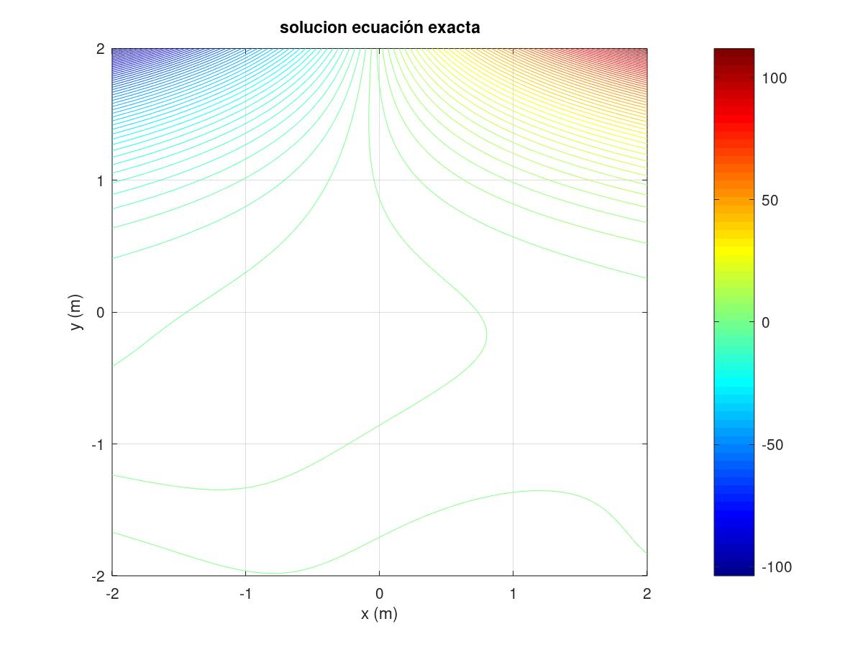

ECUACIÓN DIFERENCIAL DE PRIMER ORDEN EXACTA: MÉTODO DEL FACTOR INTEGRANTE

Muchas ecuaciones de este tipo no tienen solución analítica, pero un cierto grupo menor, puede ser resuelta mediante la construcción de un factor de integración

$$M(x,y)dx+N(x,y)dy=0$$

Pero la condición no se cumple

$$\frac{∂M(x,y)}{∂y}≠\frac{∂N(x,y)}{∂x}$$

En algunas situaciones se puede encontrar un factor de integración, es decir $μ(x,y)$ donde al ser integrado en la ecuación entonces

$$μ(x,y) ×M(x,y)dx+μ(x,y) ×N(x,y)dy=μ(x,y) ×0$$

$$μ(x,y)M(x,y)dx+μ(x,y)N(x,y)dy=0$$

Y en esta situación

$$\frac{∂}{∂y}\left[μ(x,y)M(x,y)\right]=\frac{∂}{∂x}\left[μ(x,y)N(x,y)\right]$$

Para propósitos prácticos rescribimos la ecuación anterior como

$$\frac{∂}{∂y}\left[μM\right]=\frac{∂}{∂x}\left[μN\right]$$

$$μ\frac{∂M}{∂y}+M\frac{∂μ}{∂y}=μ\frac{∂N}{∂x}+N\frac{∂μ}{∂x}$$

Podemos arreglar

$$M\frac{∂μ}{∂y}- N\frac{∂μ}{∂x}=μ\left(\frac{∂N}{∂x}-\frac{∂M}{∂y}\right)$$

Primer Caso

Podemos suponer $μ=μ(x)$ entonces $\frac{∂μ}{∂y} =0$. Entonces tenemos la ecuación diferencial de primer orden de variables separables

$$M\frac{∂μ}{∂y}- N\frac{∂μ}{∂x}=μ\left(\frac{∂N}{∂x}-\frac{∂M}{∂y}\right)$$

$$- N\frac{∂μ}{∂x}=μ\left(\frac{∂N}{∂x}-\frac{∂M}{∂y}\right)$$

$$\frac{dμ}{dx}=μ\frac{\left(\frac{∂M}{∂y}-\frac{∂N}{∂x}\right)}{N}$$

$$\frac{dμ}{μ}=\frac{\left(\frac{∂M}{∂y}-\frac{∂N}{∂x}\right)}{N} dx$$

$$\int{\frac{dμ}{μ}}=\int{\frac{\left(\frac{∂M}{∂y}-\frac{∂N}{∂x}\right)}{N} dx}$$

$$\ln\left|μ(x)\right|=\int{\frac{\left(\frac{∂M}{∂y}-\frac{∂N}{∂x}\right)}{N} dx}$$

$$μ(x)=exp\left[\int{\frac{\left(\frac{∂M}{∂y}-\frac{∂N}{∂x}\right)}{N} dx}\right]$$

Para que esto resulte el integrando debe ser una función exclusiva de la variable $x$

$$ν\left(x\right)=\frac{\left(\frac{∂M}{∂y}-\frac{∂N}{∂x}\right)}{N}$$

Primer Caso

Tomando un razonamiento similar tenemos que el factor integrante $μ=μ(y)$ entonces $\frac{∂μ}{∂x} =0$.

$$M\frac{∂μ}{∂y}- N\frac{∂μ}{∂x}=μ\left(\frac{∂N}{∂x}-\frac{∂M}{∂y}\right)$$

Entonces tenemos la ecuación diferencial de primer orden de variables separables

$$M\frac{dμ}{dy}=μ\left(\frac{∂N}{∂x}-\frac{∂M}{∂y}\right)$$

$$\frac{dμ}{μ}=\frac{\left(\frac{∂N}{∂x}-\frac{∂M}{∂y}\right)}{M} dy$$

$$\int{\frac{dμ}{μ}}=\int{\frac{\left(\frac{∂N}{∂x}-\frac{∂M}{∂y}\right)}{M} dy}$$

$$\ln\left|μ(y)\right|=\int{\frac{\left(\frac{∂N}{∂x}-\frac{∂M}{∂y}\right)}{M} dy}$$

$$μ(y)=exp\left[\int{\frac{\left(\frac{∂N}{∂x}-\frac{∂M}{∂y}\right)}{M} dy}\right]$$

Para que esto resulte el integrando debe ser una función exclusiva de la variable $y$

$$ν\left(y\right)=\frac{\left(\frac{∂N}{∂x}-\frac{∂M}{∂y}\right)}{M}$$

Ejemplo

$$xydx + (2x^{2} + 3y^{2} -20) dy=0$$

Comprobamos si se cumple
$$\frac{∂M(x,y)}{∂y}=\frac{∂N(x,y)}{∂x}$$

$$\frac{∂M(x,y)}{∂y}=\frac{∂\left(xy\right)}{∂y}=x$$

$$\frac{∂N(x,y)}{∂x}=\frac{∂N(2x^{2} + 3y^{2} -20)}{∂x}=4x$$

$$\frac{∂M(x,y)}{∂y}≠\frac{∂N(x,y)}{∂x}⟺x≠4x$$

Como vemos no son iguales, y se recomienda siempre antes de elegir el factor integrante realizar las siguientes operaciones

$$ν\left(x\right)=\frac{\left(\frac{∂M}{∂y}-\frac{∂N}{∂x}\right)}{N}=\frac{x-4x}{(2x^{2} + 3y^{2} -20)}$$
Podemos ver que esta situación no es recomendable, tomemos la segunda alternativa

$$ν\left(y\right)=\frac{\left(\frac{∂N}{∂x}-\frac{∂M}{∂y}\right)}{M}=\frac{4x-x}{xy}=\frac{3}{y}$$

Integramos

$$\int{\frac{\left(\frac{∂N}{∂x}-\frac{∂M}{∂y}\right)}{M} dy}=\int{\frac{3}{y} dy}=3ln\left|y\right|=ln\left|y^{3}\right|$$

$$μ(y)=exp\left[\int{\frac{\left(\frac{∂N}{∂x}-\frac{∂M}{∂y}\right)}{M} dy}\right]=exp\left[ln\left|y^{3}\right|\right]=y^{3}$$

$$μ(y)=y^{3}$$

Volvemos a la ecuación

$$xydx + (2x^{2} + 3y^{2} -20) dy=0$$

Multiplicamos por $μ(y)=y^{3}$

$$xy^{4}dx + (2x^{2}y^{3} + 3y^{5} -20y^{3}) dy=0$$

Comprobamos la efectividad del factor integrante

$$\frac{∂}{∂y}\left[μM\right]=\frac{∂}{∂y}\left(y^{4}x\right)=4y^{3}x$$

$$\frac{∂}{∂x}\left[μN\right]=\frac{∂}{∂x}\left(2x^{2}y^{3} + 3y^{5} -20y^{3}\right)=4y^{3}x+0-0=4y^{3}x$$

Se cumple

$$\frac{∂}{∂y}\left[μM\right]=\frac{∂}{∂x}\left[μN\right]$$

Entonces procederemos

$$f(x,y) =\int{M(x,y)dx}+g(y)$$

$$f(x,y) =\int{y^{4}x dx}+g(y)$$
$$f(x,y) ={\frac{1}{2}y}^{4}x^{2}+g(y)$$

Derivamos

$$\frac{∂f(x,y) }{∂y}=4×{\frac{1}{2}y}^{3}x^{2}+g'(y)= 2x^{2}y^{3} + 3y^{5} -20y^{3}=N(x,y)$$

$$g'(y)= 3y^{5} -20y^{3}$$

$$g(y)=\int{ 3y^{5} -20y^{3} dy}$$

$$g(y)=\int{\left( 3y^{5} -20y^{3}\right)dy}=\frac{3}{6}y^{6} -\frac{20}{4}y^{4}=2y^{6} -5y^{4}+C$$

$$f(x,y) ={\frac{1}{2}y}^{4}x^{2}+\frac{1}{2}y^{6} -5y^{4}+C$$

A fin de determinar la(s) función(es) $y(x)$ se debe resolver la ecuación algebraica

$${\frac{1}{2}y}^{4}x^{2}+\frac{1}{2}y^{6} -5y^{4}+C=0$$

ECUACIÓN DIFERENCIAL DE PRIMER ORDEN: MÉTODO EULER

Como hemos dicho anteriormente no todas las ecuaciones diferenciales tienen solución analítica, es decir que al final de un proceso basado en el análisis matemático encontramos una fórmula que nos permite resolver el problema. Partamos de una ecuación diferencial ordinaria de primer orden homogénea que posee solución analítica, con el objetivo de pensar acerca del problema

$$\frac{dy}{dt}+2ty=0$$
$$y(0) = 1$$

Esta ecuación diferencial de primer orden de variables separables con condiciones iniciales nos permitirá efectuar una reflexión de lo que significa una ecuación diferencial. Resolvanmos

$$\frac{dy}{dt}+2ty=0$$

$$\frac{dy}{dt}=-2ty$$

$$\frac{dy}{y}=-2t dt$$
Integramos

$$\int{\frac{dy}{y}}=-\int{2t dt}$$

$$ln\left|y\right|=-t^{2}+C$$

$$y\left(t\right)=Ce^{-t^{2}}$$

Usamos la condición inicial

$$y(0) = 1⟺Ce^{-0^{2}}=1⟺C=1$$

Finalmente

$$y\left(t\right)=e^{-t^{2}}$$

Podemos pensar en la ecuación diferencial como

$$\frac{dy}{dt}=-2ty$$

Pensemos en el siguiente resultado usando la condición inicial $y(0) = 1$, es decir $y= 1$ cuando $t = 0$

$$\frac{dy}{dt}=-2ty=-2×0×1=0$$
$$y(t)$$

$$(1,0)$$

$$(0,1)$$

$$t$$

$$(0,0)$$

Pensemos en el siguiente resultado usando la condición inicial $y(0.5) = 1$, es decir $y= 1$ cuando $t = 0.5$

$$\frac{dy}{dt}=-2ty=-2×0.5×1=-1$$
$$y(t)$$
$$(1,0)=\left[y(t_{0}),\frac{dy}{dt}=-2ty\right]$$

$$(t_{0}{,y}_{0})=(0,1)$$
$$(1,-1)=\left[y(t_{0}),\frac{dy}{dt}=-2ty\right]$$
$$(0.5,1.0)$$

$$t$$

$$(0,0)$$

Si realizamos para este proceso para cada punto del plano $(t,y)$ obtenemos el Campo Direccional de la ecuación diferencial de primer orden. Este corresponde a todos los vectores (flechas) condiciones iniciales posibles a partir, en nuestro ejemplo de la ecuación

$$\frac{dy}{dt}=-2t_{0}y_{0}⟺\frac{dy}{dt}=-2t_{0}y\left(t_{0}\right)$$

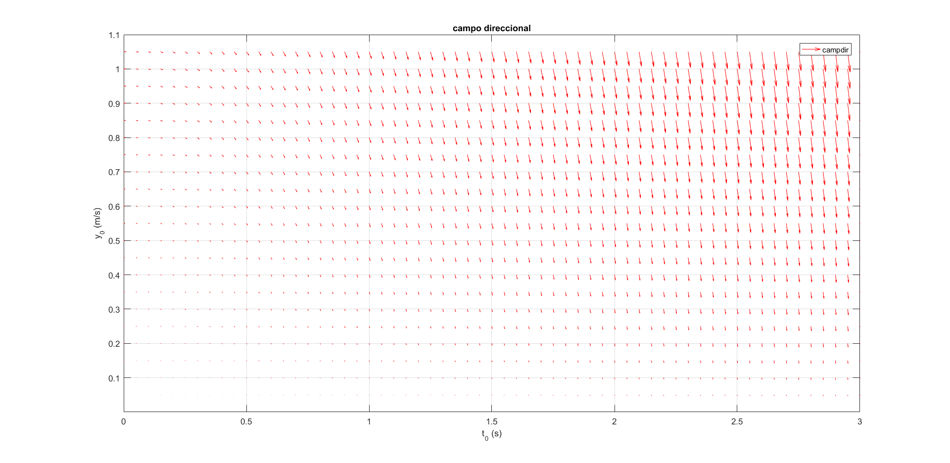

Todos los puntos de los vectores, las “bases de las flechas” flechas se ubican en todas las posibles combinaciones de condiciones iniciales $(t_{0}{,y}_{0})$ y los vectores tienen componentes dadas por la siguiente expresión $\left[y(t_{0}),\frac{dy}{dt}=-2ty\right]$

Esto nos puede dar una idea de solución aproximada a la solución de la ecuación diferencial con condición inicial

$$\frac{dy}{dt}+2ty=0$$
$$y(0) = 1$$

La cual es siga las flechas desde la condición inicial $y(0) = 1$ como muestra la figura

Consideremos una ecuación diferencial de primer orden genérica, no lineal con su condición inicial

$$\frac{dy}{dt}+P(t)Q(y)= g(t)$$

$$y(t_{0}) = y_{0}$$

O bien

$$\frac{dy}{dt}= g(t)-P(t)Q(y)$$

$$y(t_{0}) = y_{0}$$

En forma más general, podemos escribir la ecuación diferencial ordinaria de primer orden no lineal con su condición inicial

$$\frac{dy}{dt}= f(t,y)$$

$$y(t_{0}) = y_{0}$$

Donde $f(t,y)=g(t)-P(t)Q(y)$. El punto es poder determinar un método numérico de forma intuitiva que nos permita obtener una solución aproximada, este es la idea principal del método de Euler

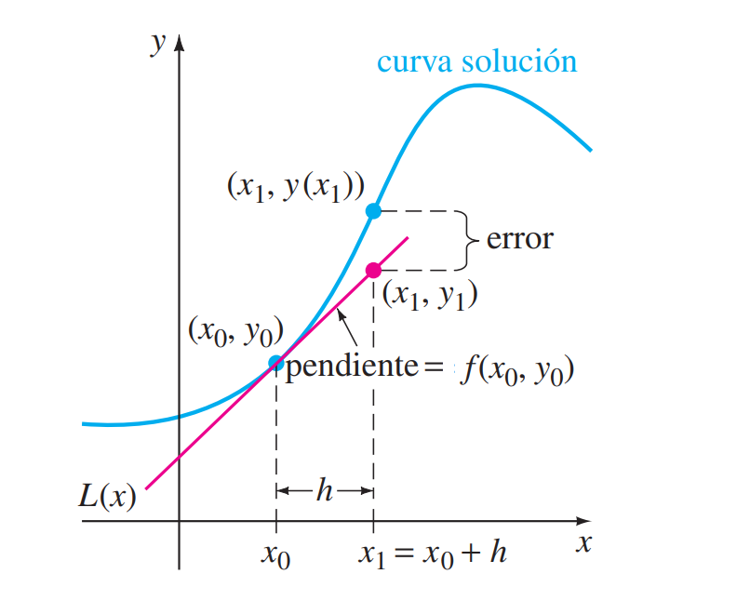
$$\frac{dy}{dt}= f(t,y)$$

$$y(t_{0}) = y_{0}$$

Podemos pensar que tenemos una recta tangente que nos da un valor aproximado cuando $t_{1}=t_{0}+h$

$$L(t) =y_{0}+\frac{dy}{dt}(t_{0})(t-t_{0})$$

Pero recordemos
$$\frac{dy}{dt}(t_{0})= f(t_{0},y_{0})$$

$$L(t) =y_{0}+f(t_{0},y_{0})(t-t_{0})$$

Aproximamos $y(t_{1})$ , donde $t_{1}=t_{0}+h$ con la recta tangente

$$y(t_{1})≈ L(t_{1}) =y_{0}+f(t_{0},y_{0})(t_{1}-t_{0})$$

Remplazamos $t_{1}$

$$y(t_{1})≈ L(t_{1}) =y_{0}+f(t_{0},y_{0})(t_{0}+h-t_{0})$$

$$y(t_{1})≈ y_{0}+hf(t_{0},y_{0})$$

Podemos extender a una fórmula genérica para una solución numérica y aproximada

$$y(t_{n+1})≈ y(t_{n})+hf(t_{n},y_{n})$$

$$t_{n}=t_{0}+nh$$

En nuestro caso

$$\frac{dy}{dt}+2ty=0$$
$$y(0) = 1$$

acomodamos

$$\frac{dy}{dt}=-2ty = f(t,y)$$

$$y(t_{n+1})≈ y(t_{n})+hf(t_{n},y_{n})=$$

$$y(t_{n+1})≈ y(t_{n})+h×(-2t_{n}{×y}_{n})$$

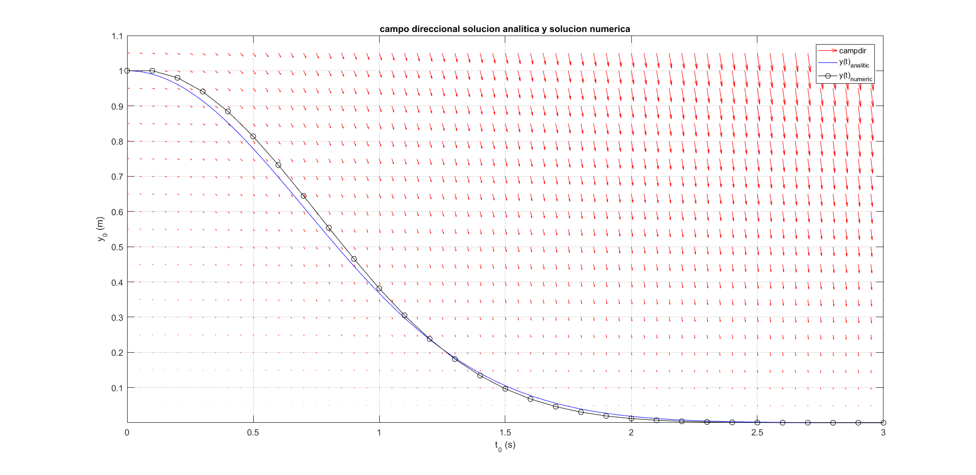

%valores inciales
tini = 0;
tfin = 3;
y0 = 1;
t0 = tini;

%incremento
deltat = 1/10;

%valores de tn por prelocalización
tn = tini:deltat:tfin; %valores de t
Nn = length(tn); %tamanho de t

yn = zeros(1,Nn); %incialmente lleno de ceros
yn(1) = y0; %condicion incial

%solucion
for n = 1:Nn-1
fty = -2*yn(n)*tn(n);
yn(n+1) = yn(n) + fty*deltat;
end;



